МИНИСТЕРСТВО ОБРАЗОВАНИЯ РЯЗАНСКОЙ ОБЛАСТИ
ОБЛАСТНОЕ ГОСУДАРСТВЕННОЕ БЮДЖЕТНОЕ
ПРОФЕССИОНАЛЬНОЕ ОБРАЗОВАТЕЛЬНОЕ УЧРЕЖДЕНИЕ
«РЯЗАНСКИЙ СТРОИТЕЛЬНЫЙ КОЛЛЕДЖ ИМЕНИ ГЕРОЯ СОВЕТСКОГО СОЮЗА В.А. БЕГЛОВА»
(ОГБПОУ РСК)

МЕТОДИЧЕСКАЯ РАЗРАБОТКА
внеклассного мероприятия
«100 лет Октябрьской революции»

РЯЗАНЬ 2017

Одобрено Составлена в соответствии
методической комиссией с Федеральным
ОГСЭЦ государственным
образовательным стандартом
Протокол №_3
от «_29_»_10__2017_г.

Председатель МК: (Т.И.Соболева)

Разработчик: Шанаева Л.Ф., преподаватель областного государственного бюджетного профессионального образовательного учреждения «Рязанский строительный колледж».

Аннотация.
Роль Октябрьской революции1917 года до сих пор вызывает неоднозначную оценку, как у историков, политических деятелей, так и простых граждан. Чтобы лучше понять и разобраться в этих событиях и было решено прове сти мероприятие, посвященное этим событиям. Еще в декабре 2016 года Президент РФ В.В. Путин говорил о необходимости проведения мероприятий, посвященных этой дате. В данной методической разработке события тех дней освещены достаточно полно. Даны характеристики лицам, непосредственно принимавших участие в этих событиях.

Форма мероприятия: литературно – художественная композиция.
Цели:
_ Расширение знаний о революции 1917 года в России
_ Развитие чувства патриотизма
_ Раскрытие творческих способностей студентов, принимавших участие в подготовке мероприятия;
_ Привитие навыков работы в коллективе, развитие общих и профессиональных компетенций обучающихся;
_ Создание условий для формирования способности обучающихся к самообразованию, самоуправлению и саморазвитию.
Оборудование: Актовый зал, компьютер, экран, микрофоны.
Ход подготовки мероприятия:
- Разработка плана проведения мероприятия.
- Подготовка материала ( текстов и видео роликов, оформление в единое целое)
- Подготовка зала
- Проведение мероприятия.
Место проведения: актовый зал колледжа
Время проведения: 6 ноября 2017 гола
Исполнители:
Руководитель – Шанаева Л.Ф. –преподаватель истории
Студенты группы ЗИО-21: Авдеева Д.,Бармыкова А., Брундукова В., Житова В., Моисеев М., Семина В.

Вступительное слово: Шанаева Л.Ф.19декабря 2016 года президент Российской Федерации В.В. Путин подписал распоряжение о подготовке и проведении мероприятий, посвященных 100- летию Октябрьской революции в России. Сегодня мы собрались здесь для того, чтобы узнать о событиях тех дней.
/на экране кадры, рассказывающие о событиях октября 1917 года, выступлении революционных рабочих, взятие Зимнего дворца, обращение Ленина к народу на Втором Всероссийском съезде Советов/
Выступающий 1.
В начале 20 века в России складывается власть капиталистов – монополии. Им подчиняется и внутренняя и внешняя политика. Современная капиталистическая промышленность сочетается с отсталым аграрным сектором, с полукрепостническими методами ведения хозяйства. Все попытки провести аграрную реформу не получали поддержки. А ее так ждал народ.
/на экране кадры, рассказывающие о бесправном положении народа в стране при царской власти/
Выступающий 2.
В России начала 20 века существовала самодержавная власть царя Николая Второго. Верхушка богатела. А народ, в основном крестьяне, были бедны и бесправны.
Под руководством партии большевиков, возглавляемой Лениным, народ России вступил в борьбу за лучший мир, за святую свободу. С лозунгами «Вся власть Советам!», « Долой войну!» народ вышел на улицы. Росло и ширилось революционное движение. Народ пошел на баррикады. Революционеры звали за собой на бой кровавый, святой и правый. Столкнулись две силы.
/на экране кадры противостояния красных и белых/
/идут кадры о событиях 9 января 1905 года, событиях «Кровавого воскресенья»
Еще в 1905 году народ пытался достучаться до царя, но был расстрелян. Царь не услышал свой народ. Царь и его свита богатели. А народ беднел. Не дождавшись помощи от царя, люди взялись за оружие. Ленин и большевики звали против тиранов. И народ совершил революцию.
/На экране кадры о событиях октября 1917 года//
Событиям тех дней много свидетелей. Один из них – Уильям Сомерсет Моэм – знаменитый британский писатель.
/ на экране слова писателя о событиях тех дней, о роли Александра Керенского – главы Временного правительства страны, пришедшего к власти в феврале 1917 года/
Выступающий 3.
Кто же такой Александр Керенский? Алекса́ндр Фёдорович Ке́ренский(правильно Кере́нский; родился 22 апреля 1881 года, в Симбирске, умер — 11 июня 1970 в Нью-Йорке, США) — российский политический и государственный деятель; после февральской буржуазной революции1917 года был министром, затем министр-председателем Временного правительства. Его семья жила в Симбирске в тоже время, что и семья Ленина, тогда Ульянова. Его отец учил Владимира Ульянова в гимназии. Юноши не были друзьями, но родители дружили.
Выступающий 4.
В.И.Ульянов –Ленин Влади́мир Ильи́ч Улья́нов - псевдоним Ле́нин; родился 22 апреля 1870 в Симбирске, умер — 21 января 1924, в усадьбе Горки, Московской губернии — российский революционер, крупный теоретик марксизма, советский политический и государственный деятель, создатель Российской социал-демократической рабочей партии (большевиков), главный организатор и руководитель Октябрьской революции 1917 года в России, первый председатель Совета Народных Комиссаров (правительства) РСФСР, создатель первого в мировой истории социалистического государства.
/ на экране кадры, повествующие о попытках генерала Корнилова взять власть в Петербурге, его программа. Кадры рассказывают о подавлении его выступления бойцами вооруженных большевиков/
Выступающий 1.
Генерал Корнилов Лавр Гео́ргиевич Корни́лов - 30 августа 1870, родился в городе Усть-Каменогорске, Семипалатинской области, Российской империи —умер 13 апреля 1918, Русский военачальник, генерал от инфантерии. Военный разведчик, дипломат и путешественник-исследователь. Герой русско-японской и Первой мировой войн. Верховный главнокомандующий Русской армии. Участник Гражданской войны, один из организаторов и Главнокомандующих Добровольческой армии, руководителей Белого движения на Юге России.
/идут кадры, объясняющие причины победы большевиков, пути решения насущных проблем так, как видел их один из вождей революции – Лев Троцкий/
Ведущий 2.
Лев Давыдович Троцкий Лев Дави́дович Тро́цкий (псевдоним, Перо́, Антид Ото, Л. Седо́в, Стари́к и др. Имя при рождении Лейба Давидович Бронштейн, родился 7 ноября 1879, в селе Яновка, Елисаветградского уезда, Херсонской губернии. Один из организаторов Октябрьской революции 1917 года и создателей Красной армии. В первом советском правительстве — нарком по иностранным делам, затем нарком по военным и морским делам и председатель Реввоенсовета РСФСР. С 1923 года — лидерлевой оппозиции. В 1927 году был снят со всех постов и отправлен в ссылку; в 1929 году — выслан за пределы СССР. В 1932 году лишён советского гражданства. Создатель работ по истории революционного движения в России, литературно-критических статей и автобиографии «Моя жизнь» (1930). 20 августа 1940 года был смертельно ранен агентом НКВД Р Меркадером в Мехико (Мексика) и умер на следующий день.
Выступающий 3.
В своей работе «Советы постороннего» В.И. Ленин разработал план вооруженного восстания. По этому плану предстояло «занять и удержать телефон, телеграф, железнодорожные станции, вокзалы, мосты, банки и другие правительственные здания». Необходимо было лишить поддержки Временное правительство.
/ идут кадры о подготовке большевиками плана вооруженного восстания, восстание должно было начаться с залпа крейсера «Аврора»/
Выступающий 4.
Крейсер «Аврора» назван в честь парусного фрегата, отличившегося в Крымской войне. Крейсер участвовал в Цусимском сражении Русско – японской войны, в Первой мировой. Выстрел с «Авроры» явился сигналом к началу штурма «Зимнего», где заседало Временное правительство.

Выступающий 1.
Революция победила. Каждый год народ свободной России отмечал эту дату.
/ кадры хроники рассказывают о пятой годовщине празднования Октября./
7 ноября 1923 года стало началом новой традиции – торжественное прохождение по Красной площади Кремля военного парада и демонстрации трудящихся.
Выступающий 2.
В 1941 году, когда угроза захвата столицы немецкими захватчиками была сильна, было решено провести парад на Красной площади. Этот парад должен был поднять боевой дух армии и тыла. Это означало, что страна живет, народ не сломлен. Солдаты с брусчатки Красной площади шли прямо в окопы, чтобы не дать врагу прорваться к Москве. Парад вселил уверенность, что враг не пройдет, что враг будет разбит.
Сегодня мы вспоминаем, как это было.
/на экране парад на Красной площади в Москве в ноябре 1941/
Ведущий 3.

Парад 7 ноября на Красной площади столицы стал традиционным. Ежегодно, 7 ноября на Красной площади Кремля проходит историческая реконструкция событий тех дней и марш воинских подразделений.
О важности событий 7 ноября 1917 года говорил Президент Российской Федерации В.В. Путин в своем Послании Федеральному Собранию 1 декабря 2016 года.

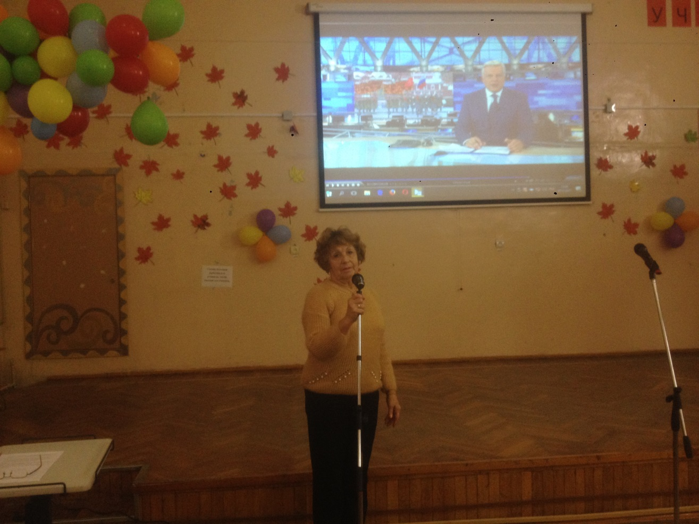

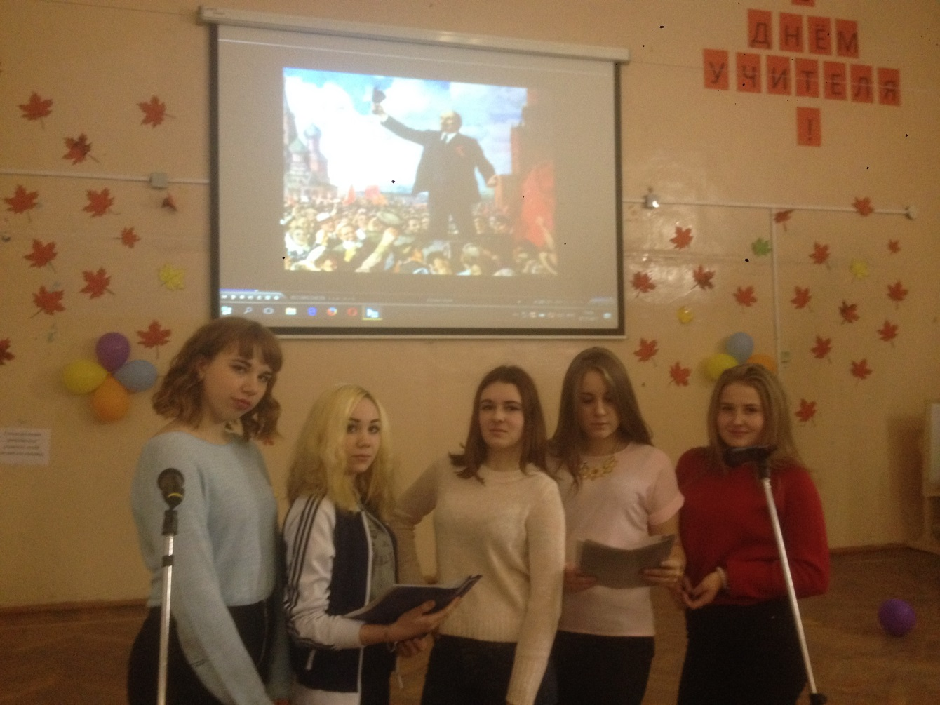
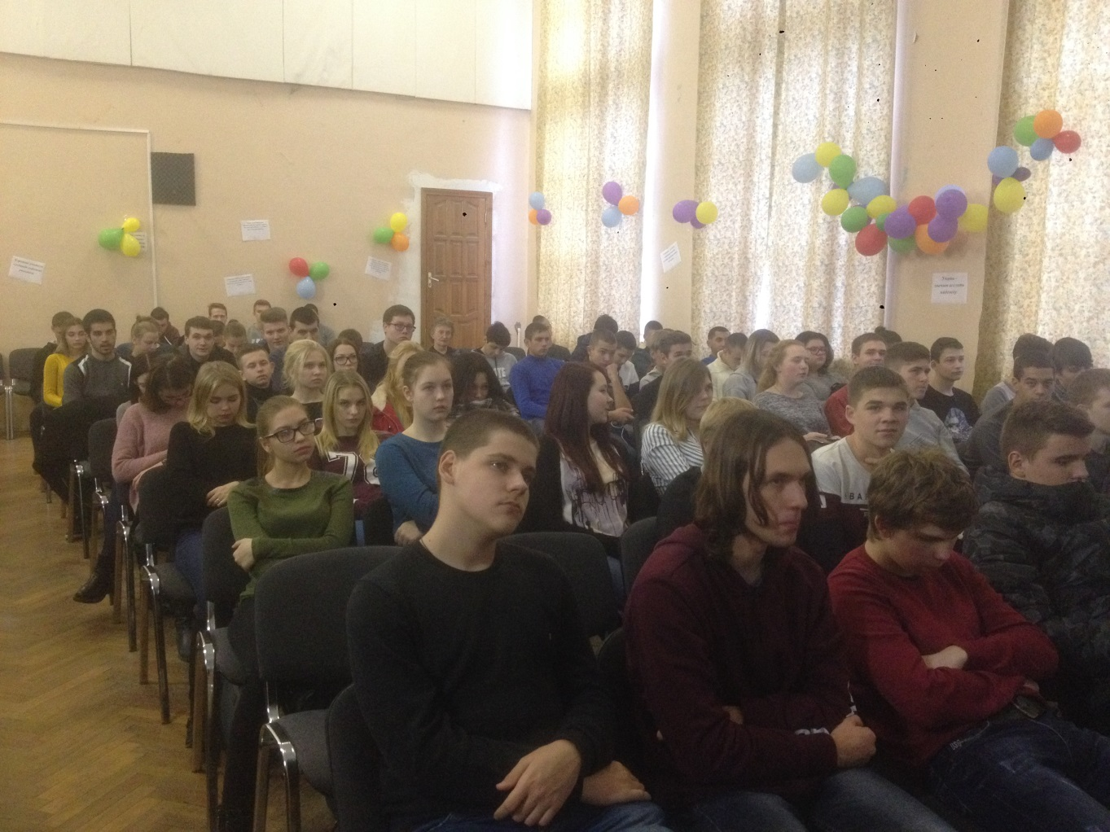

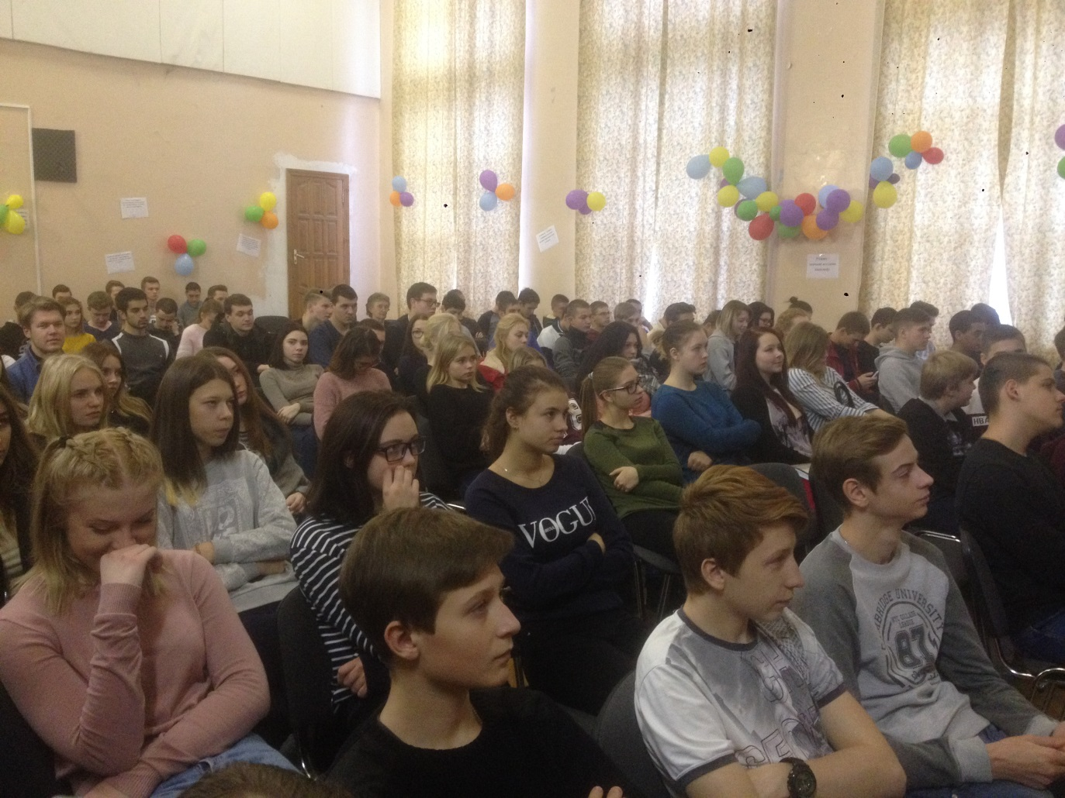
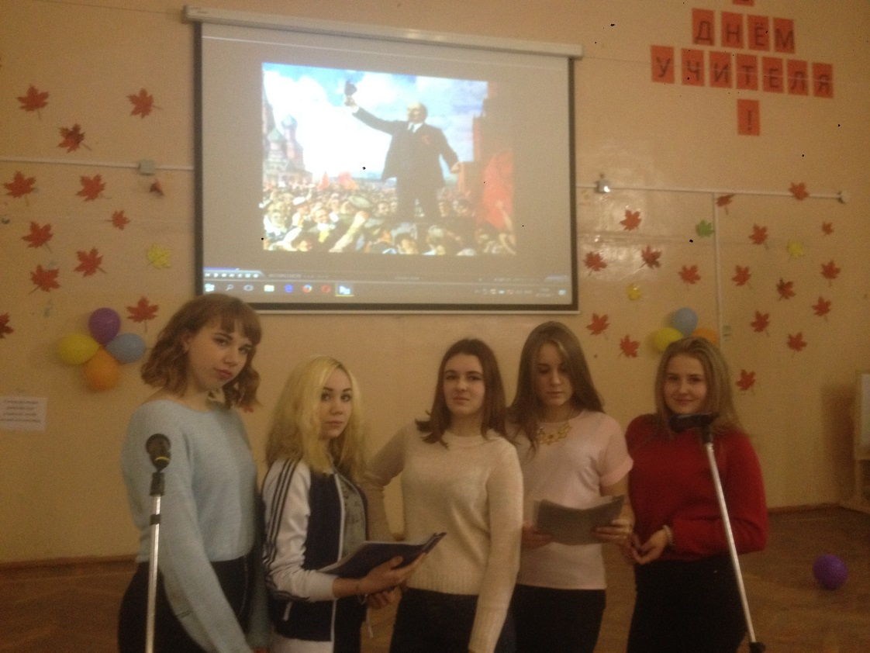

Список литературы:
Sobityadnya.ru - Великая Октябрьская социалистическая революция.
Yandex.ru/images-100лет Октябрю
Ru.wikipedia.org – Октябрьская революция

